Instalación y configuración de BEAS



Introducción

Este documento tiene la finalidad de ayudar a los usuarios con la instalación del programa BEAS. Para poder realizar la instalación del programa en cualquier equipo es necesario contar con credenciales de administrador.

Pasos previos

Para instalar BEAS lo primero que necesitamos es asegurarnos de que en nuestro equipo este instalado “SAP Business One DI API” de 32 -bit. Si este no se encuentra instalado debemos dirigirnos al servidor donde se encuentra el ejecutable del programa e instalarlo. Cuando nos pida seleccionar el “Setup Type” seleccionaremos “Typical”.

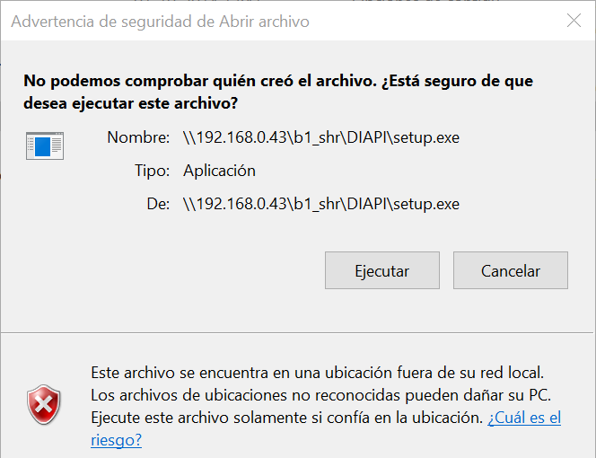
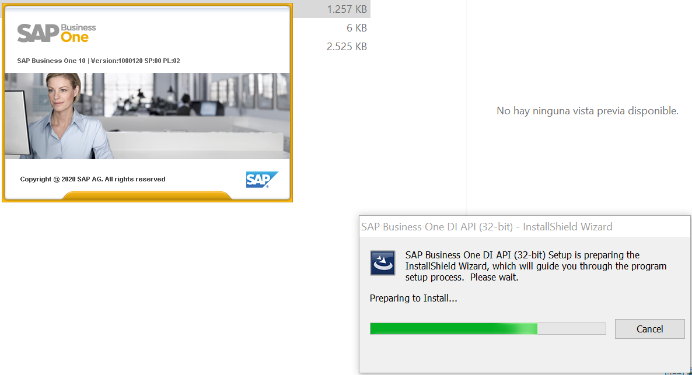
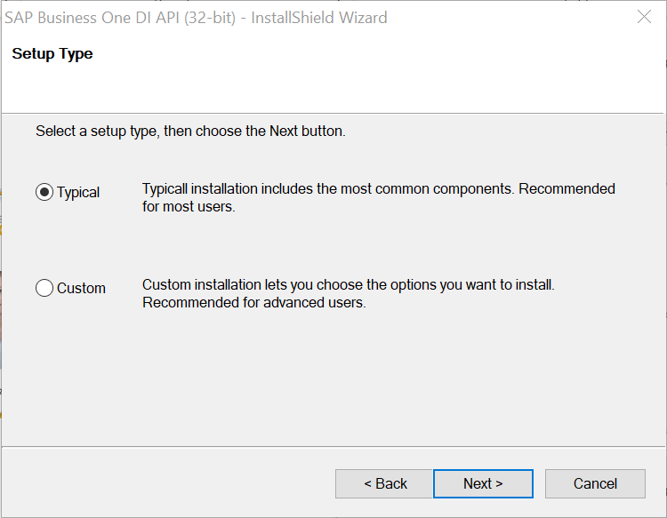
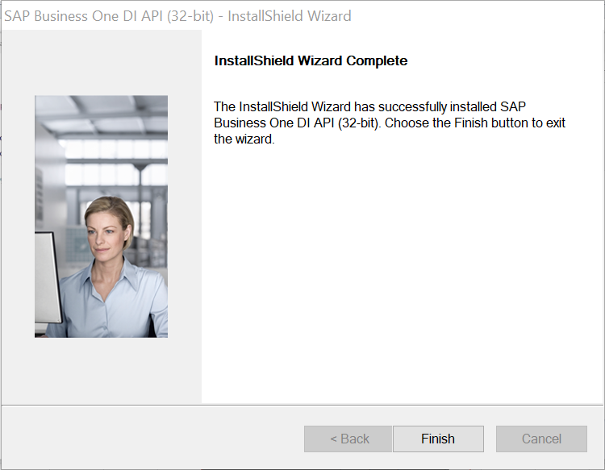

Una vez el programa haya finalizado, debemos copiar la carpeta “Conf” desde “di api” en el servidor (Para SAP de x32) a; C:\Program Files (x86)\SAP\SAP Business One DI API.
Al copiar la carpeta “conf” nos aseguraremos de que si nos pregunta si queremos “Reemplazar u omitir archivos” nosotros seleccionaremos “Remplazar los archivos en el destino”.
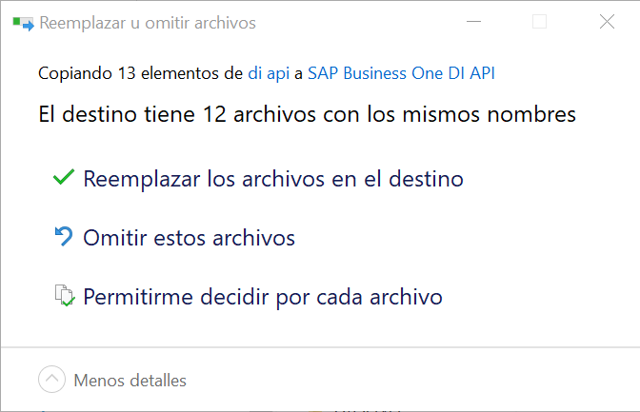
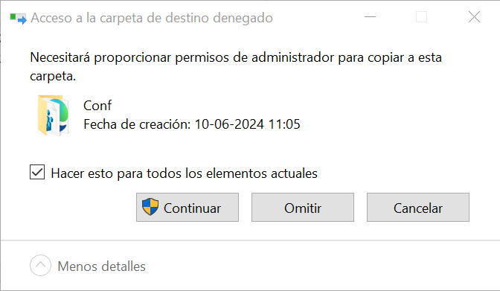

Una vez hallamos hecho esto podremos instalar BEAS.

Paso a Paso

Paso 1: Para instalar BEAS necesitamos contar con el ejecutable del programa el cual podremos encontrar en uno de los servidores de Fastpack. Una vez lo hallamos encontrado solamente debemos ejecutarlo.
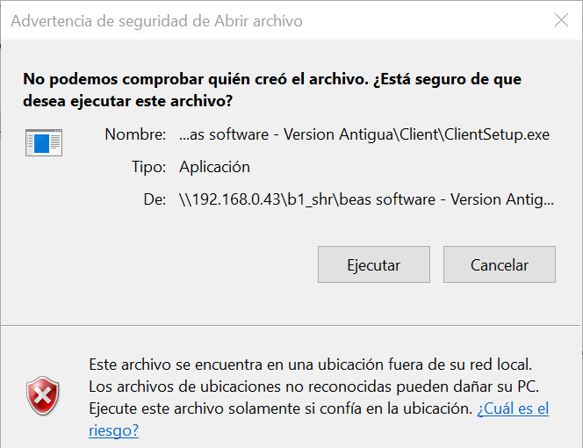
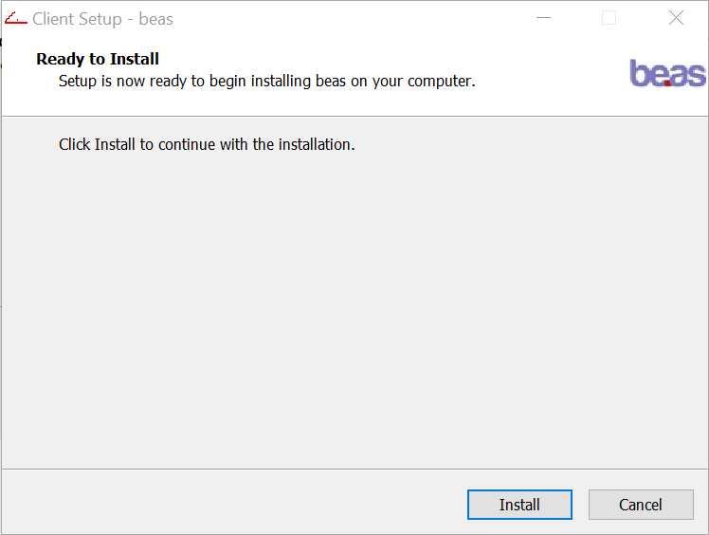
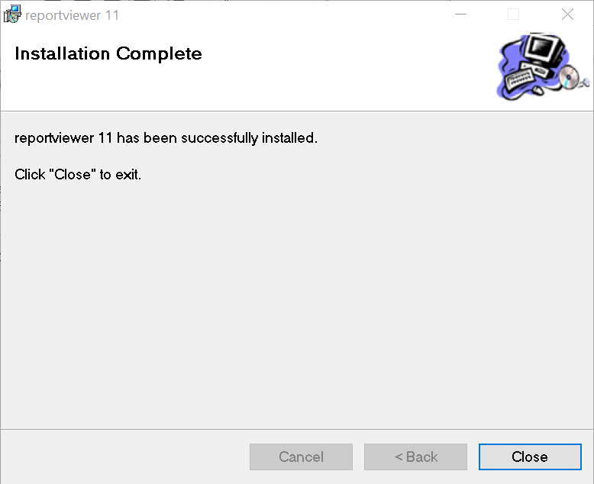
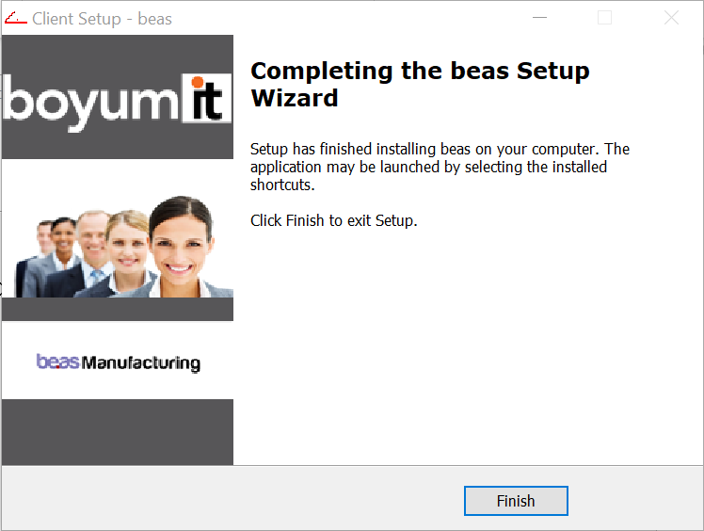

Luego de terminar con el proceso BEAS estará instalado.

